彰化縣103學年度教育部補助辦理教師專業發展評鑑計畫
評鑑人員初階研習實施計畫

壹、依據
一、教育部補助辦理教師專業發展評鑑實施要點。
二、本縣103學年度中小學教師專業發展評鑑(含教師專業發展社群)實施計畫。
貳、目的
一、協助瞭解「教育部補助辦理教師專業發展評鑑實施計畫」。
二、有效實施教師專業發展評鑑工作，培訓教師專業發展評鑑資源人才。
三、增進教師專業知能，並藉由教師自我省思及同儕輔導、同事專業對話之互動，形塑教師共同學習、互相協助、提供回饋的優質組織文化。
叁、辦理單位
一、指導單位：教育部。
二、主辦單位：彰化縣政府教育處。
三、承辦單位：彰化縣立萬興國民中學。
四、協辦單位：彰化縣鹿港鎮鹿港國民小學、彰化縣二林鎮萬興國民小學、
彰化縣立福興國民中學、彰化縣立萬興國民中學、
彰化縣立彰泰國民中學、彰化縣立彰化藝術高級中學、
彰化縣立田中高級中學。
肆、研習對象及資格
一、教育部及彰化縣政府教育處（以下簡稱教育處）103學年度核定辦理教師專業發展評鑑學校教師。
二、非103學年度核定辦理教師專業發展評鑑學校教師若欲參與實體研習，仍須完成線上10小時研習及完成網路報名程序，若學校2年內都未參與彰化縣教師專業發展評鑑計畫，則無法完成自評與他評，逾認證期限，教師必須重新研習。
伍、報名方式
一、請各校教師依國小、國中、高中高職之期別報名。
二、請教師先開通open ID帳號，俾利研習時數匯入全國教師在職進修網，教師研習紀錄核發至進修網-open ID帳號漫遊操作說明，請詳見附件1，若有任何問題，請洽教師專業發展評鑑網絡(04-22297098)進行協助。
三、依據教專網報名程序，教師必須完成線上10小時研習後方可於教專網報名實體研習課程。線上研習平臺：「中小學教師專業發展線上課程學習平臺」網址: http://olc.moe.gov.tw/index.do?act=toIndex
四、請於各期實體研習開課前七個工作天，上教師專業發展評鑑網完成網路報名，網址: http://tepd.moe.gov.tw/index.php，報名方式如附件2，或上以下網址參閱相關說明，http://tepd.moe.gov.tw/chinese/03_workshop/01_02detail.php?nid=871研習當天不接受現場報名，請研習教師注意與配合。
五、錄取參加實體研習教師，請攜帶個人教學檔案至研習會場，俾便於研習期間練習如何進行檔案評量，藉以培養檔案評量能力。
六、每梯次60人為原則，請盡量提早報名，若名額額滿時，將不再接受報名；若有缺額，再開放有興趣老師參加。
七、研習日若遇颱風假，請上各承辦研習學校網頁查詢最新研習日期。

陸、研習課程
一、初階研習課程時數概覽表
課程 | 線上課程時數 | 實體課程時數
教師專業發展評鑑基本概念 | 2 | 0
教師專業發展評鑑規準 | 1.5 | 0
教學檔案製作、評量與運用（I） | 2.5 | 3
教學觀察與會談技術（I） | 2 | 8
專業成長計畫（I） | 2 | 1
課程、教學與班級經營  (融入教學觀察與會談技術（I）實施) | 0 | 2/3
總計時數 | 10 | 12

二、初階研習-實體課程各場次辦理日期與講座

期別 | 研習地點/  聯絡電話 | 研習時間 | 課程講座(待聘中)
期別 | 研習地點/  聯絡電話 | 研習時間 | 教學觀察與  會談技術  (8hr) | 教學檔案製作、評量與應用(3hr) | 專業成長計畫  (1hr)
國小 | 鹿港國小  04-777-2038-111 | 8月12日(二)08：00至  8月13日(三)12：30
國小 | 萬興國小  04-868-2759 | 8月18日(一) 08：00至  8月19日(二) 12：30
國中 | 福興國中  04-777-2009-1200 | 8月14日(四) 08：00至  8月15日(五) 12：30
國中 | 萬興國中  04-868-2978-111 | 8月20日(三) 08：00至  8月21日(四) 12：30
國中 | 彰泰國中  04-736-9676-102 | 8月25日(一) 08：00至  8月26日(二) 12：30
國中 | 田中高中  04-874-5820-720 | 8月26日(二) 13：30至  8月27日(三) 17：30
高中 | 彰化藝術高中  04-722-2844-119 | 8月4日(一) 08：00至  8月5日(二) 12：30 | 國立新竹高工  林合懿 教師 | 國立新竹高工  林合懿 教師 | 國立新竹高工  林合懿 教師
高中 | 田中高中  04-874-5820-720 | 8月25日(一) 08：00至  8月26日(二) 12：30

三、初階研習-實體課程表1

時間 |  | 課程名稱 | 課程大綱 | 主持人/講師
第一天 | 08：00-08：20 | 報到
第一天 | 08：20-08：30 | 開幕式 |  | 教育處長官/  承辦學校校長
第一天 | 08：30-12：30 | 教學觀察與  會談技術 | 1.選用的教學觀察規準之層面、指標、檢核重點  2.教學觀察前會談、教學觀察、回饋會談  3.教學觀察工具的內容與紀錄方式說明
第一天 | 12：30-13：30 | 午餐
第一天 | 13：30-17：30 | 教學觀察與  會談技術 | 1.進行實作與演練  2.計算觀察者一致性信度
第一天 | 17：30- | 賦歸
第二天 | 08：00-08：20 | 報到
第二天 | 08：20-11：20 | 教學檔案製作、  評量與應用 | 1.選用的教學檔案評量表之層面、指標、檢核重點  2.檔案評量實作  3.小組代表報告評鑑結果和心得  4.澄清疑問
第二天 | 11：20-11：30 | 休息
第二天 | 11：30-12：30 | 專業成長計畫 | 1.教師專業學習社群的意義與特徵、價值與功能、組織形態與運作方式、發展條件、成效評估、成功案例經驗分享（網址、手冊）  2.客製化平台之介紹與使用  3. 著重自我導向的學習資源：研習進修、數位學習資源、標竿典範學習  4. 著重同儕合作的學習資源： 專業學習社群、教學實踐與研究、專業支持體系
第二天 | 12：30- | 賦歸

四、初階研習-實體課程表2 (8月26、27日-田中高中場次)

時間 |  | 課程名稱 | 課程大綱 | 主持人/講師
第一天 | 13：10-13：20 | 報到
第一天 | 13：20-13：30 | 開幕式
第一天 | 13：30-16：30 | 教學檔案製作、  評量與應用 | 1.選用的教學檔案評量表之層面、指標、檢核重點  2.檔案評量實作  3.小組代表報告評鑑結果和心得  4.澄清疑問
第一天 | 16：30-16：40 | 休息
第一天 | 16：40-17：40 | 專業成長計畫 | 1.教師專業學習社群的意義與特徵、價值與功能、組織形態與運作方式、發展條件、成效評估、成功案例經驗分享（網址、手冊）  2.客製化平台之介紹與使用  3. 著重自我導向的學習資源：研習進修、數位學習資源、標竿典範學習  4. 著重同儕合作的學習資源： 專業學習社群、教學實踐與研究、專業支持體系
第一天 | 17：40- | 賦歸
第二天 | 08：00-08：20 | 報到
第二天 | 08：20-12：20 | 教學觀察與  會談技術 | 1.選用的教學觀察規準之層面、指標、檢核重點  2.教學觀察前會談、教學觀察、回饋會談  3.教學觀察工具的內容與紀錄方式說明
第二天 | 12：20-13：30 | 午餐
第二天 | 13：30-17：30 | 教學觀察與  會談技術 | 1.進行實作與演練  2.計算觀察者一致性信度
第二天 | 17：30- | 賦歸

柒、研習注意事項
一、參加本實體研習人員請準時報到並務必確實簽到退，上課逾15分鐘仍未報到者視同缺課，不予入場；全程參與者核予12小時研習時數。
二、參加本實體研習人員若因故無法全程完成該期研習，需填寫附件3之教師專業發展評鑑人員初階實體研習課程缺、補課記錄表，並依填表說明補足該門課程完整時間，且補課之期別與原期別均須完成網路報名方可參與實體研習。
三、本研習提供中午餐盒，惟為響應節能減碳，敬請與會研習人員自行攜帶環保餐具、環保杯與會。
四、擔任本計畫講師、助教、工作人員以及參加研習人員於研習期間准予公(差)假登記。
五、本計畫連絡人：
(一)彰化縣政府教育處：許郡芳小姐 04-753-1828 / junefun8484@gmail.com
(二)彰化縣教師專業發展評鑑中心學校：粘志河教務主任04-868-2978-111 / sriver@whjh.chc.edu.tw。
(三)各研習承辦學校教務主任。
捌、證書取得方式
依教育部中小學教師專業發展評鑑人員初階研習、進階研習、教學輔導教師研習與認證作業規定：全程參與研習結束後可獲得研習時數，返校後得受邀擔任評鑑人員。另完成研習2年內，確實完成自評與接受他評（至少須以教學觀察方式進行），得由學校檢附評鑑相關資料向縣市政府教育局（處）申請核發「教師專業發展評鑑人員初階證書」，證書期限永久有效。
玖、經費
由教育部計畫補助款支應。
拾、獎勵
辦理本項研習活動期間之工作人員，所屬學校請予以公(差)假登記，並依縣府獎勵辦法予以敘獎。
拾壹、本研習計畫經教育處核可後實施，修正時亦同。
附件1

教師研習紀錄核發至進修網-OpenID 帳號漫遊操作說明
- 102學年度起，教專網的研習紀錄匯至進修網將採用自動核發方式，若您符合以下兩種情形：
(1)教師個人在101年8月1日後完成線上研習。
(2)使用教專網線上報名系統參加研習並已登錄紀錄在教專網。
但在「全國教師在職進修資訊網」http://www1.inservice.edu.tw/ 查詢不到紀錄，請先確認是否曾經使用「OpenID帳號漫遊」開通帳號。
- 開啟「中小學教師專業發展線上課程學習平台」http://olc.moe.gov.tw/，點選「OpenID 帳號漫遊服務」。
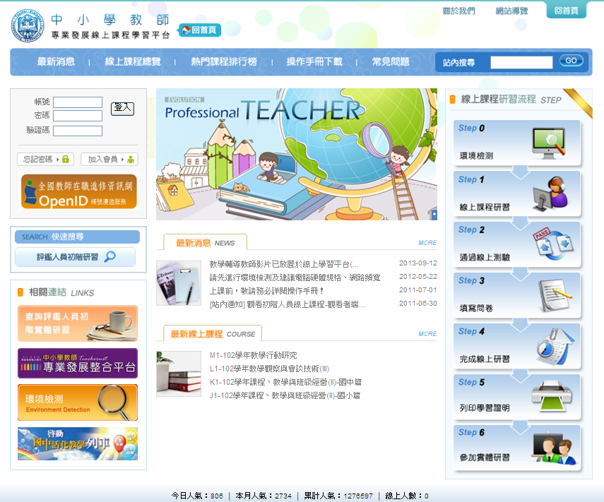

- 輸入全國教師在職進修網的帳號、密碼
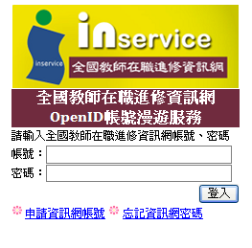
- 首次登入，請再次輸入教師專業發展評鑑網的帳號、密碼，登入成功帳號開通後，教師個人資料才有辦法與進修網連結，並將研習紀錄對應匯至進修網。
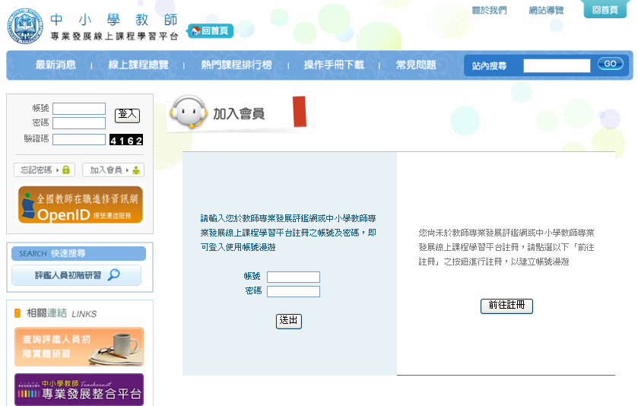
- 若點選OpenID輸入帳密後，能順利進到線上學習平台的登入畫面，即代表開通成功。
- 帳號開通後，線上/實體研習紀錄於隔日才會匯至進修網，若已開通但時數還未核發至進修網，再請直接來信或來電教專網。
- 系統自動核發至進修網的線上研習紀錄，顯示的研習名稱會依線上課程的名稱條列出五筆紀錄，因此查詢時，可留意是否有教專網線上課程的名稱。

附件2
◎教師報名初階實體研習活動流程
1.教師利用個人帳號登入，即可看到右下角出現「立即報名研習活動」，按此連結進入報名。
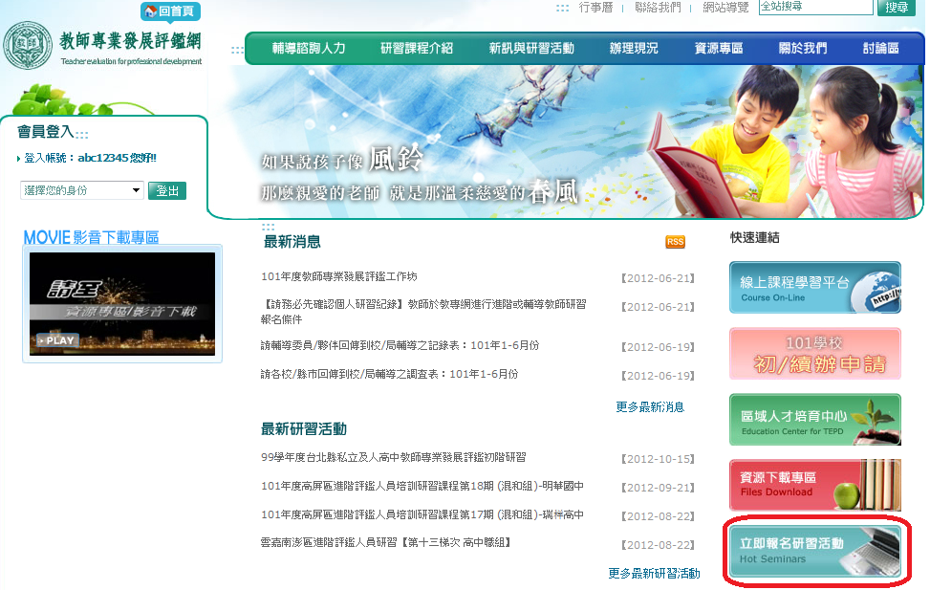

2.選擇參加「評鑑人員初階研習」
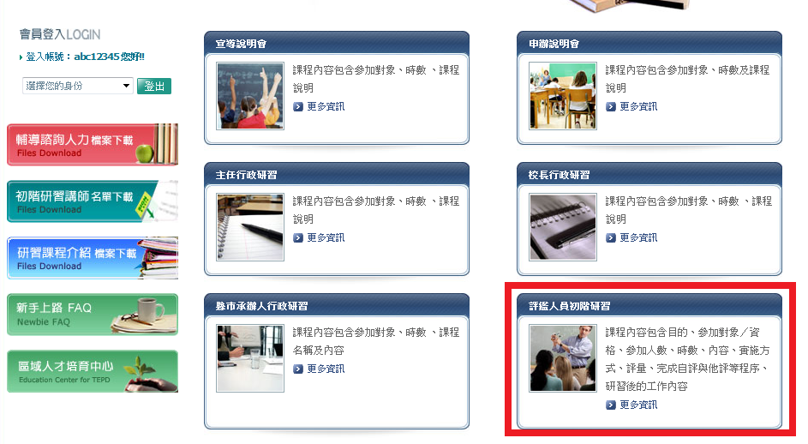
3.選擇想參加的場次，滑鼠移至「報名中」點選進入頁面。
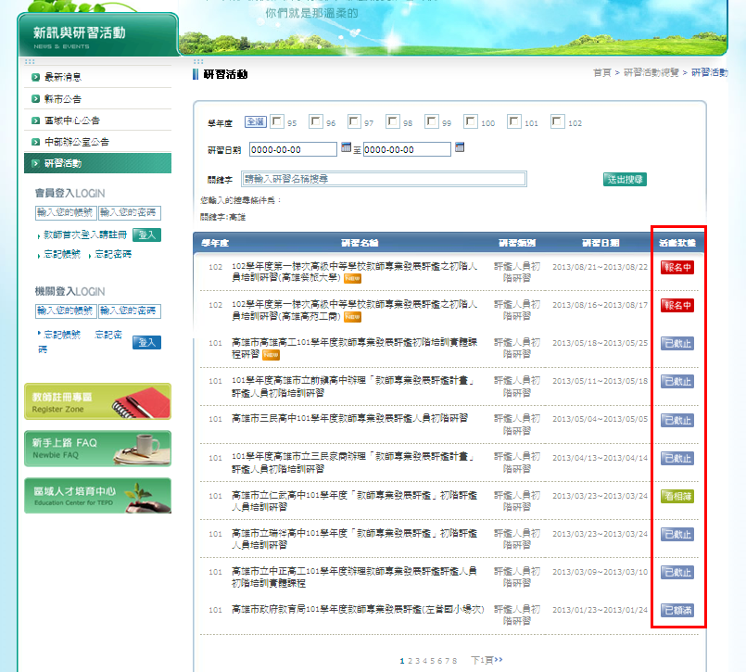

4.橘色按鈕將出現「立即報名此研討會」，點選進入。
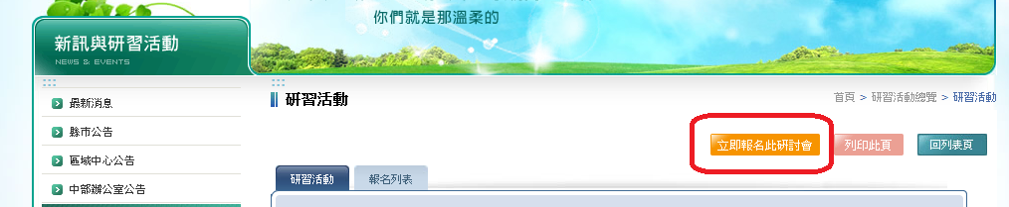
※如橘色按鈕出現「研習紀錄未符合報名資格」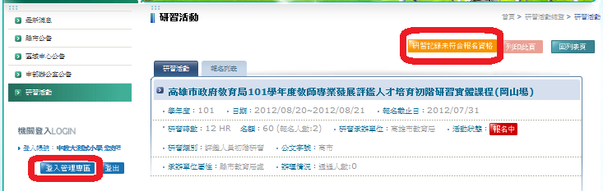

請教師至「教師管理專區」/「我的研習紀錄」查看個人研習紀錄是否有打V。
※報名初階實體研習的條件：評鑑人員初階研習的 線上研習及測驗 欄位必須打V
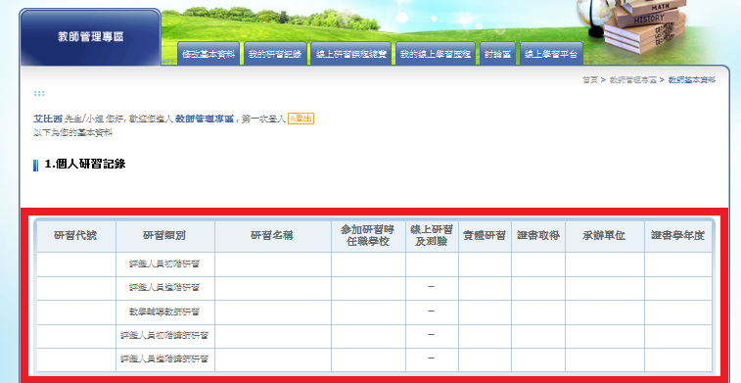
若研習紀錄確實符合，卻還是發生無法報名的情形，請洽詢教專網。
email：tepd@mail.moe.gov.tw 電話：(04)22297349。

5.確認及填寫資料後，按下「送出」。
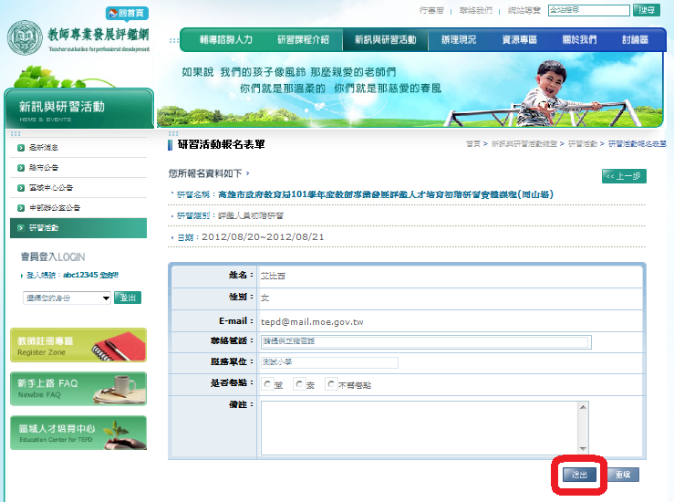
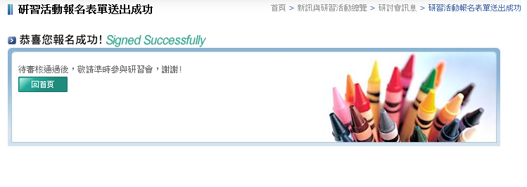
6.查看報名狀態，可至「報名列表」查看，是否報名成功。
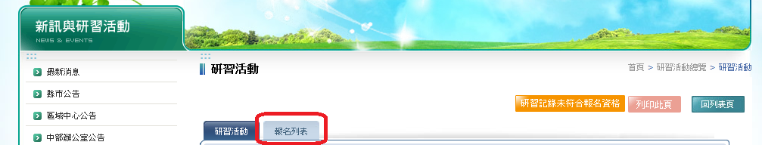

附件3
教師專業發展評鑑人員 初階實體研習課程
缺、補課記錄表
填表說明：
- 本表乃學員於研習期間因故無法完成某門課程，須日後補課時使用，但不做為研習時數證明。
- 學員於研習期間若因事請假，不論請假時間長短，皆需補足所缺該門課程之完整時間，不能僅補足其請假之時數。
- 有部份課程缺課之學員，必須重新報名參加其他場次之初階實體研習，且第一次原辦理單位須核實給予研習時數，並核章證明；第二次接受補課學員報名之辦理單位，也須於該學員完成該門課程研習時，核實給予研習時數，並核章證明。
- 缺、補課記錄表請於102年8月30日前送至中心學校存查。
中心學校-萬興國中 粘志河主任 ( 04-868-2978-111/。
聯絡電話：04-868-2978-111。
地 址：彰化縣二林鎮萬興里二溪路六段626號。

學員姓名： 服務單位：
課程名稱  (完整研習時數) | 第一次研習 |  | 第二次研習
課程名稱  (完整研習時數) | 研習時數 | 研習單位名稱／研習日期／研習單位核章 | 研習時數 | 研習單位名稱／研習日期／研習單位核章
教學觀察與
會談技術
(8小時)
教學檔案的製作、
評量與應用
(3小時)
專業成長計畫
(1小時)

